Yazılım Yaşam Döngü Modelleri
Yazılım Yaşam Döngüsü Nedir?
Yazılım yaşam döngüsü bir yazılımın gerek geliştirme gerek kullanım aşamasında karşımıza çıkan aşamalardır. Bu aşamalar yazılım yaşam döngüsü (“software development life cycle”, “SDLC”) olarak adlandırılır.Bu adımların düzenli ve zamanlı uygulanması ile düzgün ve planlı bir çalışma ortaya çıkarmak mümkündür.Yazılım mühendisliğinin temelini oluşturan bu model ve bilgiler bize gerek kolaylık gerek de güzel bir çalışma sağlamış oluruz.Yazılım yaşam döngü aşamaları ise sırasıyla şunlardır:
Planlama: Bu aşama yazılım yaşan döngü modelinin ilk aşamasıdır.Bu aşama ile yazılımdaki ilk gözden geçirme ve tartıp biçme yapılır.İhtiyaçları ele alınır.Kaynaklar ve çalışanların durumları ile ilgili değerlendirmeler yapılır.Bu şekilde diğer adımlara geçişi kolaylaştırır ya da geçilmemesine karar verebiliriz.
Analiz: Projeye başlamadan önce yapılan görüşmelerden sonra planlanan projenin tanımlarının yapıldığı aşamaya geçilir.Projede istenilen fikrin ne olduğu ve amacının tanımlandığı aşamadır.Tanım aşamasında projede nelerin istenildiği ile ilgili analiz çalışmaları da yapılabilir.
Tasarım: Projenin veya yazılımın tasarımları yapılır.Algoritmalar çizilir.Planlama ve analize göre bir tasarım yapılır. Kararlar verilir, seçimler yapılır, örneğin yazılımın ekranları,ekranlarda neler bulunacağı, hangi ekranlara nasıl geçileceği, fonksiyonel olarak hangi adımların oluşturulacağı, hatta yazılımın bileşenleri, modülleri bu aşamada tasarlanır.
Gerçekleştirme: Bu aşamaların ilerleme şekli; tasarım aşamasının belli bir aşamaya gelmesinden sonra kodlama aşaması başlar. Bu aşamada farklı teknikler oluşturulur. Kodlamadaki amaç temiz ve okunabilir kod oluşturmaktır. Test ve kurulum aşaması da kendi içinde teknikler içerebilir.
Test: Bu test sistem testidir.Test her aşamanın sonunda yapılır,her aşama kendine ait test kısmı içerebilir. Buradaki test işlemi sistemin tamamına yapılmakta genel problemlerin tespiti ve giderilmesi üzerinde çalışılmaktadır. Bu aşamadan sonra ürün teslim edilir. Ürün ile ilgili genel bilgiler, kullanım klavuzu v.b. dökümanlar da teslim edilmelidir.
Bakım: Bakım aşaması yazılım yaşamı boyunca sürer.Bakımı sadece düzeltmek olarak algılamamalı aynı zamanda yeni eklenti yapmak olarak da bilinmesi gerekir.Kaliteli bir ürün bakımın sonucu olarak da düşünebilir.
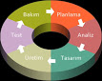
Yazılım Yaşam Döngü Modelleri
Yazılım yaşam döngüsünde farklı modeller vardır.Bu modellerin birden fazla olmasının nedeni yazılım projesinin boyutu veya müşterinin istekleri yüzündendir.
Bazı yaşam döngü modelleri şunlardır:
Gelişigüzel Model: Bir yöntem ya da model yoktur.Kişiye özeldir ve takip etmesi zordur.Eski modellerden biridir.
Barok Modeli: Adımlar doğrusal bir şekilde ilerler.Döngü yoktur ve dökümanlama bir süreçtir.Eski modellerden biridir.
Şelale(Waterfall) Modeli: Bu modelimiz günümüz modellerinin temeli gibidir.Eskiden en çok kullanılan modelidir.Her aşamaya bir kez dönülmek şartıyla model tamamlanır.Uzun projelerde çok tercih edilmez.Barok modeline göre dökümanlama sürecin içindedir.Her zaman sırasıyla ilerlenir ve her sürecin tamamlanmasıyla diğer sürece geçilir.Sorun olarak uzun yazılımlara pek uygun değildir.Sorunların farkedilmesi zaman alabilir.Bu da maliyet ve süreci arttırır.Bu da müşteri ve ekibin huzurlaşmasına yol açar.
V süreç Modeli: Şelale modelinin bir üst seviyesidir.Daha az belirsizdir.Bu model iki kısma ayrılır.Sol tarafta üretim sağ tarafta ise sınama yapılır.Aslında bu model 3 modelin birleşimidir.Kullanıcı,mimari, gerçekleştirirm modellerinin bir araya gelmesiyle oluşur.Kullanıcıda kullanıcının istekleri bulunur.Mimaride ise proje tasarımı ve bunların süreçleri ele alınır.Gerçekleştirim modeli ise kodlama ve denemeden oluşur.Sorunlarını ele alıcak olursak aşamaların tekrarı olmadığı için risk çözümlemesi için bir yer yoktur.
Helezonik(Spiral) Model: Bu model temel olarak dört ana bölümden oluşur.Planlama,risk yönetimi,üretim ve kullanıcı değerlendirmeleri bunlardır.Planlama üretilen ara ürün için planlama yapar.Bir önceki adımdaki üretilmiş olan ürün ile karşılaştırması işlenir.Risk yönetiminde alternatifler değerlendirilir,risk analizi yapılır.Üretimde ara ürünün geliştirildiği aşamadır.Bundan sonra kullanıcı değerlendirmesinde ara ürün hakkında kullanıcıların testi ve değerlendirmeleri bulunur.Bu modeli önemli kılan her döngünün başında risk analizi yapılmasıdır.Bu zamanı maliyeti hesaplatabilir.Müşteri ve ekibin huzurlaşmasını önler kısacası.Bu kalitenin önceden tahmin edilebilirliği sebebiyle de diğer modellere karşı bir güç kazanır.Eksik yanları ise bu modeli kullananların tecrübeli olması gerekmektedir.Risk analizine dayandığından bu modelimiz aşama kullanımı yorucu ve zorluklar taşıyabilir.
Artımsal Geliştirme Modeli: Bu modelimizin özelliklerinde ara yazılımların kullanıcı tarafından kullanılması başta gelir.Yani ara yazılımların kalitesi ve başarısı bize yazılımın başarısının da artıcağını gösterir.Yazılım açık bir şekilde herkesin anlayacağı şekilde geliştirilmelidir.Her bir ara yazılımda kullanıcı isteklerine göre bir yazılım geliştirebilirliği açar bize.Yazılım kısmi yapıldığı için maliyeti azdır.İlgisiz parçalar bağımsız geliştirildiği için hızlı bir yazılım geliştirebilir.Eksik tarafları ise ek işlevleri yerine getiren yeni yazılım bir öncekinin bütün işlevlerini yapmak zorundadır.Açık mimaride hazırlanması gerektiği için de bakımı oldukça zordur.
Kodla ve Düzelt Modeli: Genelde küçük programlar için kullanılır.Ürün odaklıdır.Büyük projeler için tavsiye edilmez.Bakım azdır ve zordur ürünü hemen ortaya çıkarıp kullanıma getirirsiniz.
Evrimsel Geliştirme Modeli: Genelde büyük firmalar için önerilir.Her aşamada üretilen ürün bütün işlevleri yerine getirebilmelidir.Ve ilk tam ölçekli modeldir ayrıca.
Çevik Modeller: Bu model genel olarak başarı oranını ve ekip içi iletişimi olumlu yönde etkilemesi amacıyla ortaya çıkan bir modeldir.Bazı çevik modeller şunlardır:
Extreme Programming(XP):
4 temel maddeden oluşur: Basitlik, Cesaret, Geri Dönüş, İletişim.
Basitlik:Yapılan işin anlaışılır ve sade/basit olması gerektirir.Uzun dökümanlama yapılmaz.
Cesaret:Projelerde korkmadan ilerlenmeli ve gerekirse tamamen baştan yapılması gerektiğini söyler.
Geri Dönüş:Geri dönüşler içi hatalar azaltılır.Müşteri ve ekip iletişimi korunur.
İletişim:İletişim her zaman sorun olmuştur.Bunu düzeltmek için ekip içi iletişim öne çıkar ve arttırmak için çalışılır.
Scrum: Büyük projeleri parçalara bölmek asıl amacıdır.Ve her bir parçaya sprint adı verilir.Her sprinti tekrar tekrar geliştirir.Ve yine ekip içi iletişime çok önem verilir.Her gün toplantılar yapılır.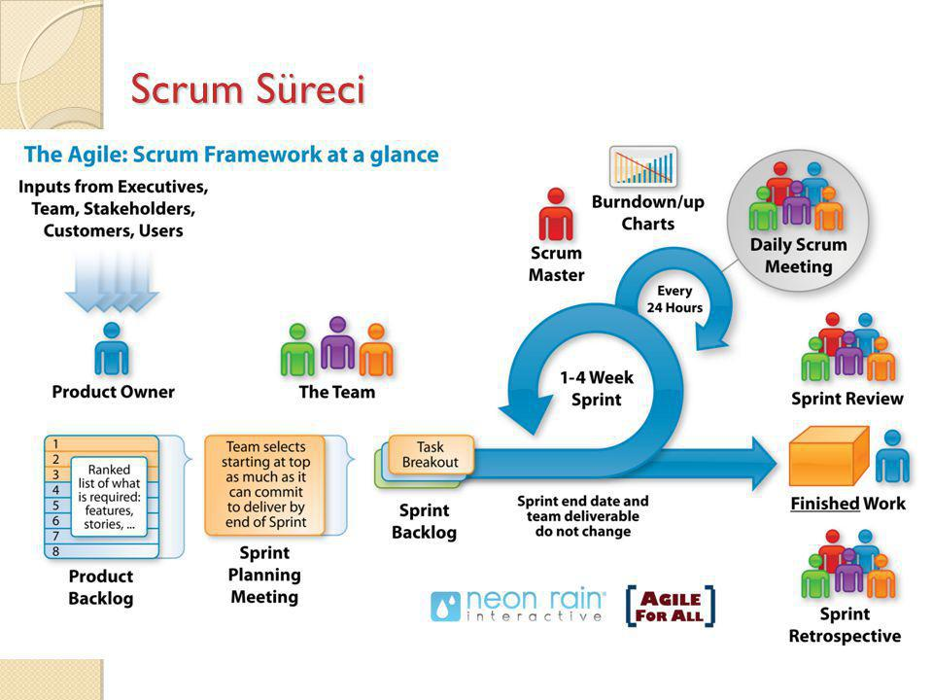
Scrum neden günümüzde popüler?
Scrum günümüzde en çok kullanılan yazılım geliştirme yöntemidir.Bunun nedenleri ise paradan tasarruf edilmesi, yeniliklere uyum sağlayabilmesi, ekip içi iletişimin yüksek tutulması, karmaşık projeler için kullanışlı olması, hataların erken fark edilmesi, kullanıcı ile içli dışlı olması, böl ve yönet gibi bir yaklaşıma sahip olması, yinelemeye sahip olması gibi bir çok yönden artısı bulunmaktadır.
Yazılım modeli tercihi
Gelişigüzel ve barok modelleri artık kullanılmamaktadır.
Şelale modelinin uygulanması basittir.Küçük projelerde kullanılması uygundur.Günümüzde pek kullanılmamasının sebebi genel olarak kapsamlı projelere ayak uyduramaması ve yerinde saymasıdır.
V modeli kullanımı kolaydır.Şelale modelinin bir üstü olduğu için yine olgular arası geçişlerin imkanı olmadığı için pek avantajlı sayılmaz.En büyük sorunu ise risk çözümlemeye sahip olmamasıdır.
Spiral model ara ürünleri sayesinde öne çıkan bir modeldir.Kullanıcılarla iç içe olan bu model hem risk analizine sahip hem de kapsamlı projeler için idealdir.Sadece aşamaların yorucu olması sebebiyle kapsamlı işlere daha yatkındır.
Çevik modeller güncel modellere en yakın modellerdir.Müşteri ve ekip içi iletişimin her safhada önde tutulması bu modelleri günümüzde öne çıkarır.Yerinde saymaz ve yenililere açıktır.Dökümantasyon çok derin değildir.
Sonuç olarak açık ve anlaşılır projelerde V modeli uygun bir modeldir.
Büyük olmayan projelerde çevik modeller daha uygundur.
Spiral model ise büyük ve uzun süren kapsamlı projelere yatkındır.
Küçük ve nesne süreçleri belirgin olan projelere şelale modeli daha yatkındır.
